INFORME FINAL

**INFORME DE AVANCE**

SECRETARÍA EJECUTIVA DE LA COMISIÓN COLOMBIANA DEL OCÉANO

PLAN NACIONAL DE EXPEDICIONES CIENTÍFICAS MARINAS

# Datos generales del proyecto

|  |  |
| --- | --- |
| Título del proyecto | Diversidad, abundancia y distribución del ictioplancton y su relación con las condiciones oceanográficas y los períodos mareales en la subregión Sanquianga-Gorgona, frente al delta del río Patía. |
| Programa científico | *(Programa Pacífico)* |
| Expedición Científica | *(ECP2018 Cabo Manglares)* |
| Investigadores / Filiación | Christian Bermúdez-Rivas1, Jesús Reyes1, Andrés Cuellar2, Humberto Quintana1, Alan Giraldo3, Yadi Moreno1, Fredy Castrillón1, Juan José Gallego Zerrato3, Julio César Herrera Carmona3.  1Área de Protección del Medio Marino - Centro de Investigaciones Oceanográficas e Hidrográficas del Pacífico.  2Parques Nacionales Naturales – Dirección Territorial Pacifico  3Universidad del Valle |
| Institución responsable | Dirección General Marítima CCCP |
| Instituciones aliadas | Parques Nacionales Naturales  Universidad del Valle |
| Correos electrónicos | *cbermudezr@dimar.mil.co* |
| Fecha de entrega | *2022/02/16* |

## Resumen

# Sinopsis técnica

# Cumplimiento de objetivos

## Objetivo general

|  |  |  |  |  |  |
| --- | --- | --- | --- | --- | --- |
| Objetivo general | *Describir las condiciones oceanográficas en los eventos mareales de creciente a pleamar y decreciente a bajamar, en la subregión Sanquianga-Gorgona frente al delta del río Patía y evaluar su relación con la variación espacial de la abundancia y la distribución de larvas y huevos de peces, como insumo técnico para las iniciativas locales de conservación y uso sostenible* | | | Porcentaje de avance | 48 % |
| Resultado obtenido | | Dificultades | Observaciones | | |
|  | |  |  | | |

## Objetivos específicos

|  |  |  |  |  |  |  |
| --- | --- | --- | --- | --- | --- | --- |
| Objetivo específico | | *Realizar la descripción sinóptica de las condiciones oceanográficas y físico químicas en los eventos mareales de creciente a pleamar y decreciente a bajamar en la subregión Sanquianga-Gorgona.* | | Porcentaje de avance | 60% | |
| Resultado obtenido | | | Dificultades | Observaciones | | |
| Hasta el momento se ha avanzado con el análisis de los | | |  |  | | |
| Objetivo específico | | *Evaluar el comportamiento de las variables fisicoquímicas (pH, oxígeno disuelto, sólidos suspendidos, transparencia, amonio, nitritos, nitratos, fosfatos y silicatos); bioquímicas (clorofila a) y Biológicas (fitoplancton y zooplancton) en los periodos mareales en la subregión Sanquianga - Gorgona.* | | Porcentaje de avance | 70% | |
| Resultado obtenido | | | Dificultades | Observaciones | | |
| Se realizaron los análisis de las muestras de agua y se logró obtener resultados de todas las variables mencionadas excepto el amonio. Hasta el momento se han obtenido los datos de fitoplancton y zooplancton, pero no culminado con la identificación total de ictioplancton. | | | Hasta el momento se ha avanzado lentamente en la identificación final del ictioplancton por algunas dificultades logísticas. Sin embargo, este semestre se completará a tiempo los análisis y la identificación. | Se está a la espera de los resultados de los análisis genéticos para avanzar en el proceso de identificación. | | |
| Objetivo específico | | *Evaluar la variación espacial del carbono inorgánico disuelto (DIC) y la alcalinidad total (AT) como parámetros asociados al sistema de carbonatos.* | | Porcentaje de avance | ----- | |
| Resultado obtenido | | | Dificultades | Observaciones | | |
| El análisis de estas muestras no se pudo completar porque no se logró hacer la toma y el procesamiento de estas muestras en campo. Por esta razón no se presentarán análisis referentes a este punto. | | | Los recipientes que se manejaron para este tipo de muestras resultaron no se los adecuados para los análisis de complejo de carbonatos, por tal razón no se pudieron presentar los resultados de este punto. | Del cálculo total del porcentaje de avance, se sustrajo este punto y no se tuvo en cuenta. | | |
| Objetivo específico | | Generar un modelo batimétrico para caracterizar el ambiente bentónico del área de muestreo. | | Porcentaje de avance | | 40% |
| Resultado obtenido | | | Dificultades | Observaciones | | |
| Hasta el momento se han recopilado todos los datos de batimetría de la subregión Sanquianga – Gorgona. | | | El procesamiento y limpieza de estos datos ha sido largo y dispendioso. La mayor dificultad que se ha encontrado ha sido la de producir el modelo de terreno por limitaciones en la capacidad de computo | Se están haciendo las gestiones para el uso de un servidor para solucionar este problema. | | |
| Objetivo específico | *Realizar la descripción sinóptica de la concentración de biomasa de zooplancton, abundancia de huevos y larvas de peces, en la subregión Sanquianga-Gorgona.* | | | Porcentaje de avance | | 70% |
| Resultado obtenido | | | Dificultades | Observaciones | | |
| Ya se procesaron todas las muestras de biomasa de zooplancton y los resultados se compilaron en un conjunto de datos listos para ser incorporados en el análisis final.  Además, se realizó el análisis de fitoplancton con la identificación de algunas especies del área para tratar de relacionar este nivel trófico con los niveles tróficos que se analizarán más adelante. | | | Sobre el análisis de fitoplancton, se tuvo dificultad para identificar todas las especies encontradas por tal razón muchas se analizaron solo hasta morfoespecies. | La producción de los datos se terminó completamente, pero está pendiente hacer el análisis estadístico descriptivo para presentar los resultados. | | |
| Objetivo específico | Explorar la relación entre el patrón espacial de variación de larvas y huevos de peces con las condiciones oceanográficas en la subregión Sanquianga-Gorgona. | | | Porcentaje de avance | | 0% |
| Resultado obtenido | | | Dificultades | Observaciones | | |
| Hasta el momento no se ha podido avanzar en este objetico debido a que requiere que todos los resultados de los objetivos anteriores estén completados. | | |  |  | | |

# Introducción

# Metodología

## Metodología efectiva de muestreo

En el proyecto se plantearon la toma de muestras de 18 estaciones ubicadas en la región Sanquianga-Gorgona, las cuales se distribuyeron a lo largo de 3 transeptos constituidos por 6 estaciones cada uno, en las bocanas de Guascama, Sanquianga y Amarales (Figura 1) en los rangos mareales de marea alta y marea baja (Figura 2). En el marco de la Expedición Científica Pacífico, Bocas de Sanquianga 2021-I, realizado entre el 28 de abril y el 07 de mayo de 2021, a bordo del buque oceanográfico ARC “Providencia” se realizaron en campo las mediciones de transparencia y perfiles de temperatura, salinidad, densidad, y oxígeno disuelto y se recolectaron muestras de aguas marinas superficiales a 1 m de profundidad, empleando una botellas Niskin de 10 L, esto con la finalidad de realizar ensayos para determinar la salinidad, pH, Sólidos Suspendidos Totales (SST), nitritos, nitratos, fosfatos, silicatos, transparencia, clorofila *a* y oxígeno disuelto (OD) en laboratorio y hacer análisis de riqueza de especies de fitoplancton. Las muestras de zooplancton e ictioplancton fueron colectadas con una red tipo bongo de 300 y 500 µm de ojo de malla con arrastres horizontales a 2 nudos durante 5 minutos; estas muestras se preservaron en formol. Las muestras de fitoplancton se tomaron directamente de la superficie con un balde de 20 litros y se filtró con una red de 50 µm.

Los datos de los perfiles del CTDO (SeaBird 19v. Plus) y del CastAway-CTD (SonTek) se procesaron en el buque y se guardaron en formato CSV para su posterior análisis. La determinación de transparencia fue realizada *in situ*, utilizando un disco Secchi y a bordo del buque se realizaron las determinaciones de Oxígeno Disuelto (OD), salinidad y pH. Para el procedimiento de determinación de OD se utilizó un dosificador Metrhom modelo Multidosimat y un multiparametro Schott modelo Handylab multi 12 para la determinación de la salinidad y del pH; así mismo se realizó el pretratamiento a las muestras destinadas a los ensayos de nutrientes y clorofila *a*, hasta la llegada al laboratorio de Dimar sede Pacífico, en donde se continuó con el tratamiento analítico de las mismas para los distintos ensayos.

El pretratamiento de las muestras para la determinación de nutrientes consistió en pasar aproximadamente 1 L de cada muestra por un filtro de nitrocelulosa con tamaño de poro de 0,45 µm; luego se detuvo la filtración para tomar alrededor de 450 mL en un frasco nalgene de 500 mL para su preservación a -20 °C. Para el análisis de clorofila *a* se continuó filtrando hasta completar un volumen de 1,0 L; al filtro se le adicionaron 2 mL de suspensión de carbonato de magnesio, para luego ser introducido en un sobre de aluminio previamente rotulado, y depositado dentro de un desecador con sílica gel para su preservación a -20 °C, hasta continuar con el análisis en el laboratorio de Dimar sede Pacífico.

Figura 1. Estaciones de muestreo ubicadas en la zona de estudio.

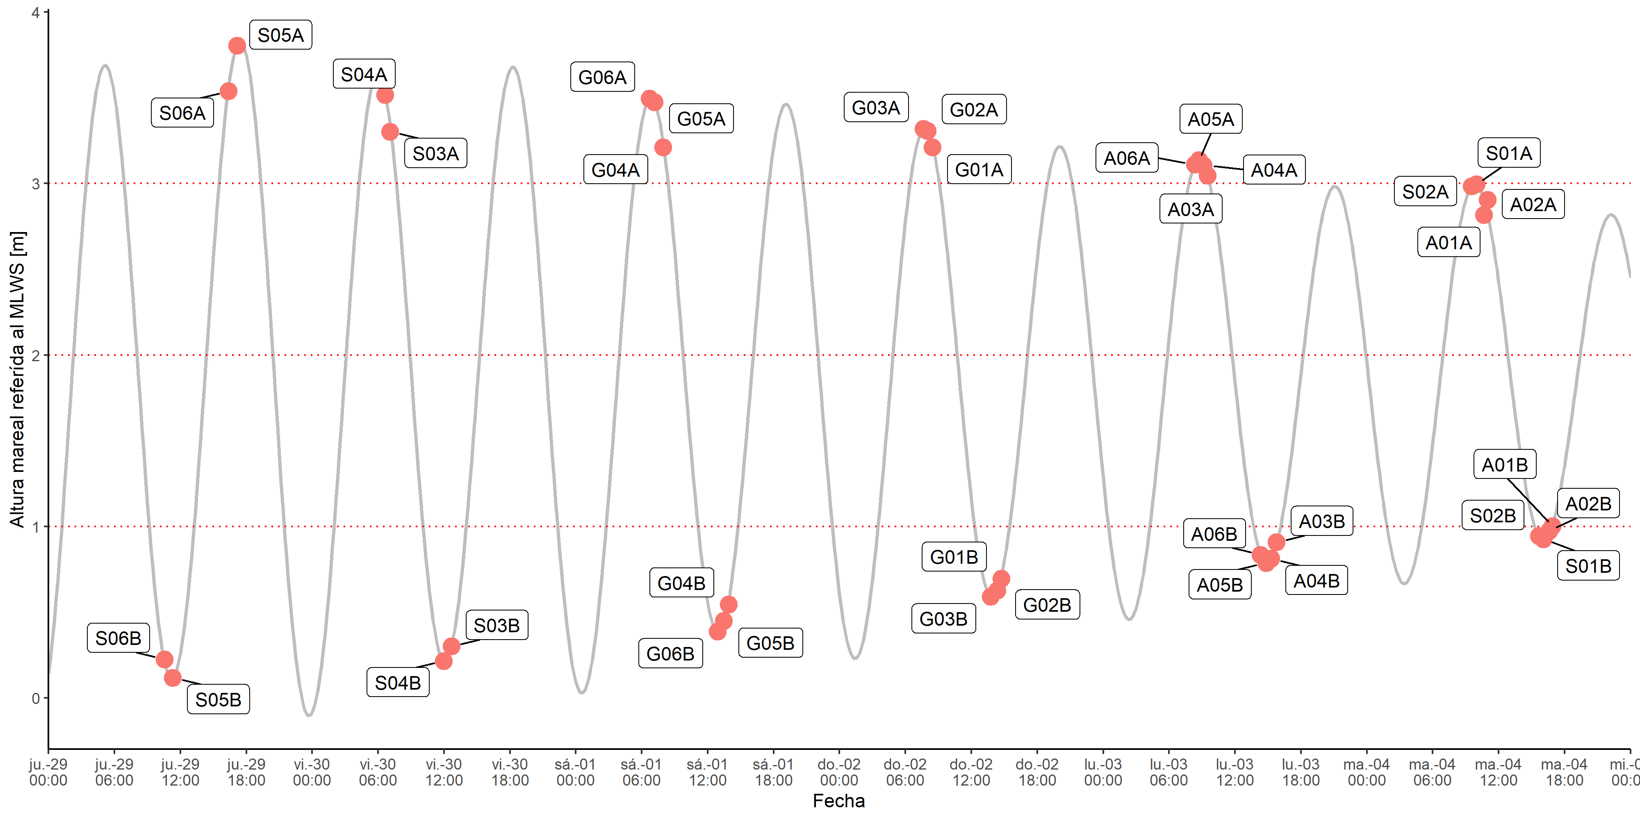

Figura 2. Comportamiento de la onda mareal entre el 28 de abril y el 07 de mayo de 2021.

## Metodología de procesamiento y análisis de resultados

# Resultados

# Discusión

# Conclusiones

# Productos generados

# Literatura citada

# Comentarios y recomendaciones